CURRICULUM VITAE
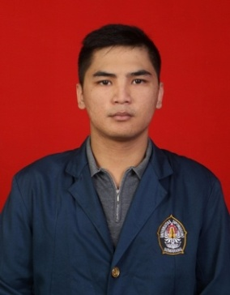
DATA PRIBADI
Nama Lengkap : Gizenda Firstomiko
Tempat / Tgl Lahir : Kab. Semarang, 18 April 1991
Agama : Islam
Alamat Lengkap : Perum. Argamas Barat No. 297,
RT 03 / RW 13, Kel. Ledok, Kec. Argomulyo, Salatiga.
No. Telepon / Hp : 085740025852
Email : fgizenda@gmail.com

TUJUAN BERKARIR
Saya ingin mengembangkan skill komunikasi terutama ketika berinteraksi dengan publik dan turut memberi kontribusi lebih pada perusahaan

PENDIDIKAN TERAKHIR
Instansi : Universitas Diponegoro
Bidang Studi : D-III Hubungan Masyarakat
Tahun Kelulusan : 2016

KURSUS / PELATIHAN
Penyelenggara : Sekolah Tinggi Elektonika dan Komputer (STEKOM) /
LKP Pendidikan Ahli Komputer (PAT)
Bidang Yang Diambil : Microsoft office, Adobe Photoshop (medium)
Masa Kursus : 5 bulan
Tahun : 2010

KEAHLIAN
- Mengoperasikan Microsoft Office Word
- Desain grafis photoshop ( Medium )
- Communication skill
- Pekerjaan umum
- Pelayanan pelanggan ( Customer Service )

PENGALAMAN KERJA
- Instansi / Perusahaan : Dinas Pemuda, Olahraga, dan Pariwisata
( Disporapar ) Kabupaten Semarang
Jabatan : Staff Magang
Bidang Pekerjaan : Pemasaran pariwisata dan Pelayanan
Informasi
Lama Bekerja : Februari 2014 – Mei 2014

- Instansi / Perusahaan : Phone Cellular
Jabatan : Freelance
Bidang Pekerjaan : Pemasaran online dan Customer Service
Lama Bekerja : Februari 2015 – Juli 2015

